ಸಿಸ್ಟಂ ಅವಶ್ಯಕತೆಗಳು
ಕಾಂಪೊನೆಂಟ್ | ಕನಿಷ್ಟ ಅವಶ್ಯಕತೆ
OS | Windows 10 (64-ಬಿಟ್) ಅಥವಾ ನಂತರದ
RAM | 4 GB
ಡಿಸ್ಕ್ ಸ್ಥಳ | 500 MB ಉಚಿತ
ಪ್ರದರ್ಶನ | 1024 × 768 ಅಥವಾ ಅದಕ್ಕಿಂತ ಹೆಚ್ಚಿನ
ಇಂಟರ್ನೆಟ್ | ಕ್ಲೌಡ್ ಬ್ಯಾಕಪ್ ಗಳಿಗೆ ಮಾತ್ರ ಅಗತ್ಯವಿದೆ
ಹಂತ 1: ಇನ್ ಸ್ಟಾಲರ್ ಡೌನ್ ಲೋಡ್ ಮಾಡಿ
- ನಿಮ್ಮ ಬ್ರೌಸರ್ ತೆರೆಯಿರಿ ಮತ್ತು ಅಧಿಕೃತ ಬಿಡುಗಡೆಗಳ ಪುಟಕ್ಕೆ ಹೋಗಿ:https://github.com/kotresh75/College-Project/releases/latest
- ಅಸೆಟ್ಸ್ ಅಡಿಯಲ್ಲಿ, ಡೌನ್ಲೋಡ್ ಮಾಡಲು GPTK Library Manger Setup.exe ಮೇಲೆ ಕ್ಲಿಕ್ ಮಾಡಿ.
- ಫೈಲನ್ನು ಅನುಕೂಲಕರ ಸ್ಥಳದಲ್ಲಿ ಉಳಿಸಿ (ಉದಾ., ಡೆಸ್ಕ್ ಟಾಪ್ ಅಥವಾ ಡೌನ್ ಲೋಡ್ ಗಳ ಫೋಲ್ಡರ್).
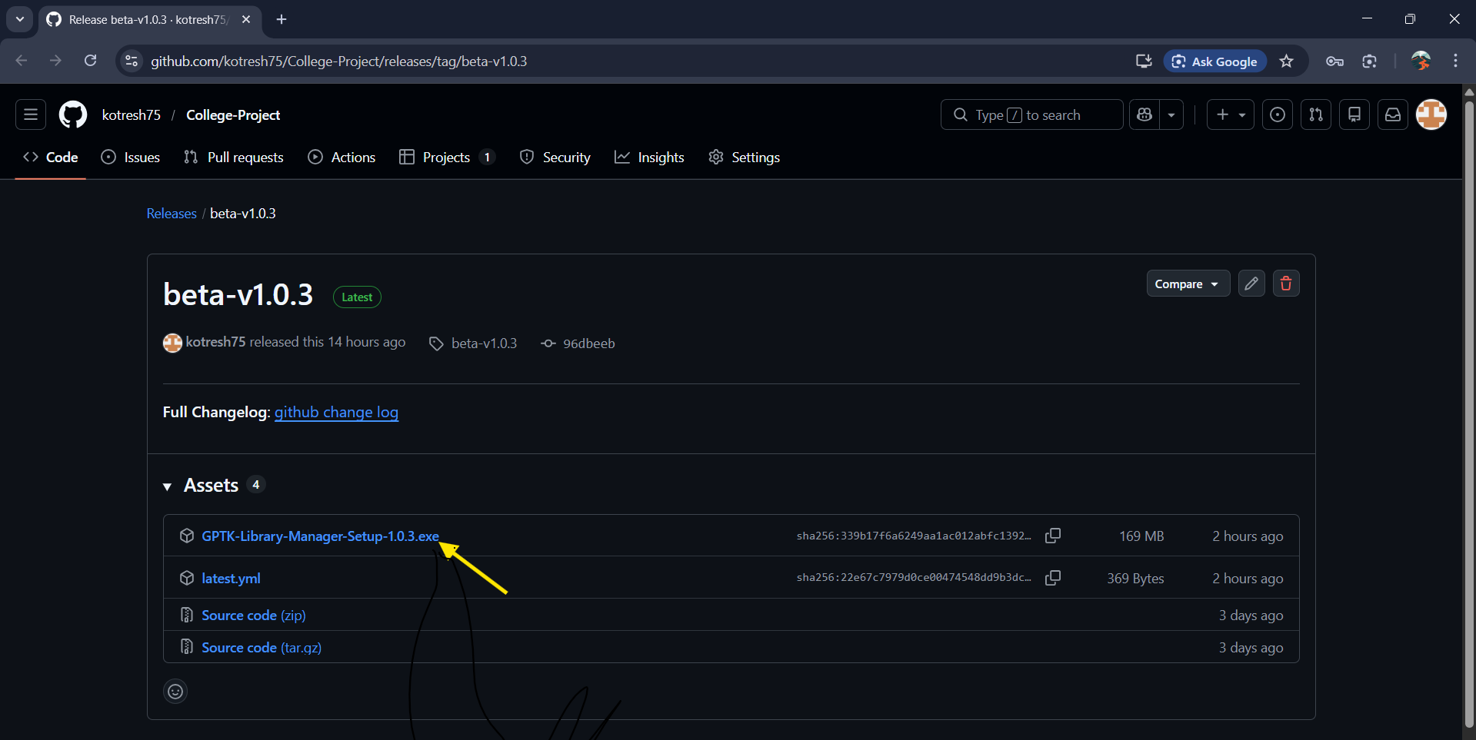
ಹಂತ 2: ಅನುಸ್ಥಾಪಕವನ್ನು ಚಲಾಯಿಸಿ
- ಡೌನ್ ಲೋಡ್ ಮಾಡಲಾದ GPTK ಲೈಬ್ರರಿ ಮ್ಯಾನೇಜರ್ ಸೆಟಪ್ 1.0.2.exe ಫೈಲ್ ಅನ್ನು ಡಬಲ್ ಕ್ಲಿಕ್ ಮಾಡಿ.
- Windows SmartScreen ಕಾಣಿಸಿಕೊಂಡರೆ, "ಹೆಚ್ಚಿನ ಮಾಹಿತಿ" → "ಹೇಗಾದರೂ ಚಲಾಯಿಸಿ" ಕ್ಲಿಕ್ ಮಾಡಿ.
ಗಮನಿಸಿ: ಈ ಎಚ್ಚರಿಕೆ ಗೋಚರಿಸುತ್ತದೆ ಏಕೆಂದರೆ ಅಪ್ಲಿಕೇಶನ್ ಇನ್ನೂ ಪಾವತಿಸಿದ Microsoft ಪ್ರಮಾಣಪತ್ರದೊಂದಿಗೆ ಸೈನ್ ಮಾಡಿರುವುದಿಲ್ಲ. ಇದನ್ನು ಸ್ಥಾಪಿಸಲು ಸುರಕ್ಷಿತವಾಗಿದೆ.
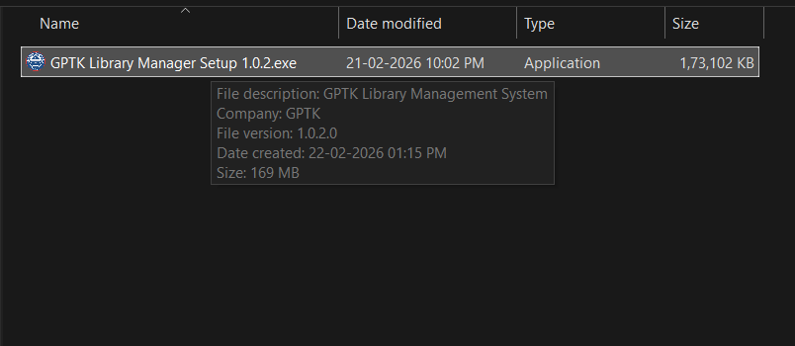
ಹಂತ 3: ಸ್ವಾಗತ ಪುಟ
- ಅನುಸ್ಥಾಪಕ ಸ್ವಾಗತ ಪರದೆಯು GPTK ಬ್ರ್ಯಾಂಡಿಂಗ್ ನೊಂದಿಗೆ ಕಾಣಿಸಿಕೊಳ್ಳುತ್ತದೆ.
- ಮಾಹಿತಿಯನ್ನು ಓದಿ ಮತ್ತು ಮುಂದುವರಿಯಲು "ಮುಂದೆ" ಕ್ಲಿಕ್ ಮಾಡಿ.
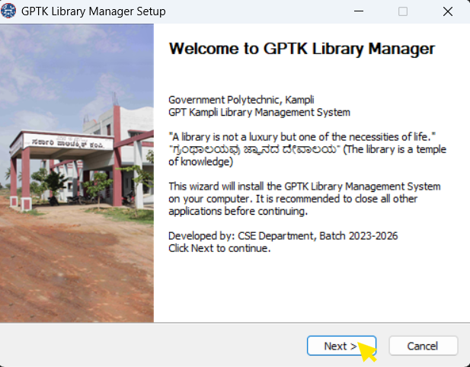
ಹಂತ 4: ಅನುಸ್ಥಾಪನಾ ಆಯ್ಕೆಗಳನ್ನು ಆಯ್ಕೆ ಮಾಡಿ
- ಅಪ್ಲಿಕೇಶನ್ ಯಾರಿಗಾಗಿ ಸ್ಥಾಪಿಸಬೇಕೆಂಬುದನ್ನು ಆಯ್ಕೆಮಾಡಿ:
  - ಈ ಕಂಪ್ಯೂಟರ್ ಅನ್ನು ಬಳಸುವ ಯಾರಿಗಾದರೂ (ಎಲ್ಲ ಬಳಕೆದಾರರು) — ನಿರ್ವಾಹಕ ಸವಲತ್ತುಗಳ ಅಗತ್ಯವಿದೆ. ಹಂಚಿಕೆಯ ಲ್ಯಾಬ್ / ಲೈಬ್ರರಿ ಪಿಸಿಗಳಿಗೆ ಶಿಫಾರಸು ಮಾಡಲಾಗಿದೆ.
  - ನನಗೆ ಮಾತ್ರ - ಪ್ರಸ್ತುತ Windows ಬಳಕೆದಾರರಿಗೆ ಮಾತ್ರ ಸ್ಥಾಪಿಸುತ್ತದೆ.
- ಮುಂದುವರಿಸಲು "ಮುಂದೆ" ಕ್ಲಿಕ್ ಮಾಡಿ.
ಶಿಫಾರಸು ಮಾಡಲಾಗಿದೆ: ಗ್ರಂಥಾಲಯ / ಪ್ರಯೋಗಾಲಯ ಪರಿಸರಕ್ಕಾಗಿ "ಈ ಕಂಪ್ಯೂಟರ್ ಅನ್ನು ಬಳಸುವ ಯಾರಾದರೂ" ಅನ್ನು ಆಯ್ಕೆ ಮಾಡಿ ಇದರಿಂದ ಎಲ್ಲಾ ಸಿಬ್ಬಂದಿ ಸದಸ್ಯರು ಅಪ್ಲಿಕೇಶನ್ ಅನ್ನು ಪ್ರವೇಶಿಸಬಹುದು.
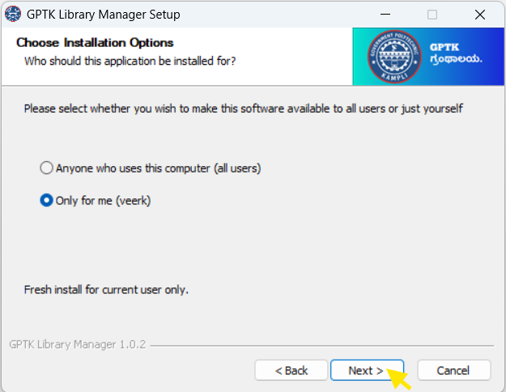
ಹಂತ 5: ಅನುಸ್ಥಾಪನಾ ಸ್ಥಳವನ್ನು ಆಯ್ಕೆ ಮಾಡಿ
- ಡೀಫಾಲ್ಟ್ ಸ್ಥಾಪನಾ ಪಥವನ್ನು ತೋರಿಸಲಾಗುತ್ತದೆ:
  - ಎಲ್ಲಾ ಬಳಕೆದಾರರು: C:\Program Files\GPTK Library Manager
  - ಪ್ರಸ್ತುತ ಬಳಕೆದಾರ: C:\Users\<YourName>\AppData\Local\Programs\GPTK Library Manager
- ಸ್ಥಾನವನ್ನು ಬದಲಿಸಲು ನೀವು "ಬ್ರೌಸ್" ಕ್ಲಿಕ್ ಮಾಡಬಹುದು , ಅಥವಾ ಡೀಫಾಲ್ಟ್ ಅನ್ನು ಬಿಡಬಹುದು.
- ಸ್ಥಾಪನಾ ಕಾರ್ಯವನ್ನು ಪ್ರಾರಂಭಿಸಲು "ಸ್ಥಾಪಿಸು" ಕ್ಲಿಕ್ ಮಾಡಿ.
ಸುಳಿವು: ಡೀಫಾಲ್ಟ್ ಸ್ಥಾಪನಾ ಪಥವನ್ನು ಬದಲಿಸಲು ನಿಮಗೆ ನಿರ್ದಿಷ್ಟ ಕಾರಣವಿಲ್ಲದಿದ್ದರೆ ಅದನ್ನು ಉಳಿಸಿಕೊಳ್ಳಲು ಶಿಫಾರಸು ಮಾಡಲಾಗಿದೆ.
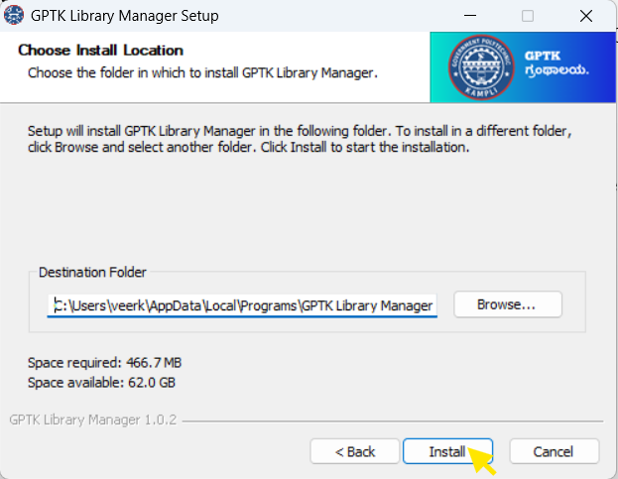
ಹಂತ 6: ಇನ್ಸ್ಟಾಲ್ ಮಾಡುವುದು
- ಅನುಸ್ಥಾಪಕನು ಈಗ ಎಲ್ಲಾ ಅಪ್ಲಿಕೇಶನ್ ಫೈಲ್ ಗಳನ್ನು ಹೊರತೆಗೆಯುತ್ತದೆ ಮತ್ತು ನಕಲಿಸುತ್ತದೆ.
- ಪ್ರಗತಿ ಪಟ್ಟಿಯು ಸ್ಥಾಪನಾ ಸ್ಥಿತಿಯನ್ನು ತೋರಿಸುತ್ತದೆ.
- ಈ ಪ್ರಕ್ರಿಯೆಯಲ್ಲಿ ಅನುಸ್ಥಾಪಕವನ್ನು ಮುಚ್ಚಬೇಡಿ ಅಥವಾ ನಿಮ್ಮ ಕಂಪ್ಯೂಟರ್ ಅನ್ನು ಮುಚ್ಚಬೇಡಿ.
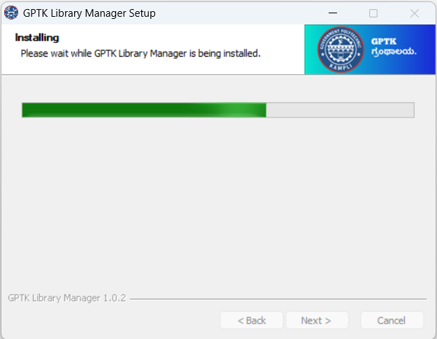
ಹಂತ 7: ಸ್ಥಾಪನೆ ಪೂರ್ಣಗೊಂಡಿದೆ
- ಅನುಸ್ಥಾಪನೆ ಪೂರ್ಣಗೊಂಡ ನಂತರ, ಮುಕ್ತಾಯದ ಪುಟವು ಕಾಣಿಸಿಕೊಳ್ಳುತ್ತದೆ.
- ನೀವು ತಕ್ಷಣ ಅಪ್ಲಿಕೇಶನ್ ಅನ್ನು ಪ್ರಾರಂಭಿಸಲು ಬಯಸಿದರೆ "ರನ್ ಜಿಪಿಟಿಕೆ ಲೈಬ್ರರಿ ಮ್ಯಾನೇಜರ್" ಅನ್ನು ಪರಿಶೀಲಿಸಿ.
- ಅನುಸ್ಥಾಪಕಕವನ್ನು ಮುಚ್ಚಲು "ಮುಕ್ತಾಯಗೊಳಿಸು" ಕ್ಲಿಕ್ ಮಾಡಿ.
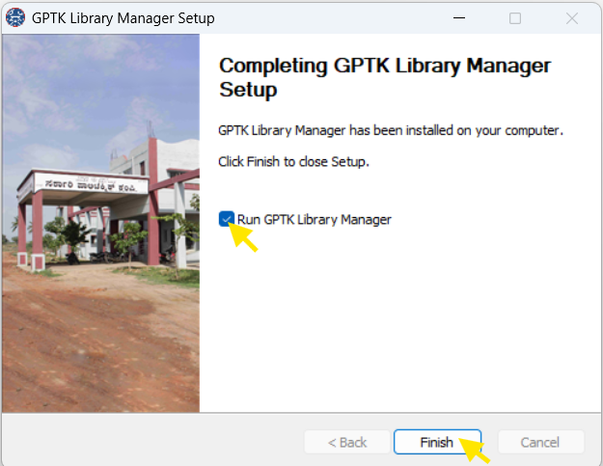
ಹಂತ 8: ಮೊದಲ ಬಾರಿಗೆ ಸೆಟಪ್
ನೀವು ಮೊದಲ ಬಾರಿಗೆ ಅಪ್ಲಿಕೇಶನ್ ಅನ್ನು ಪ್ರಾರಂಭಿಸಿದಾಗ, ಆರಂಭಿಕ ಸೆಟಪ್ ಮೂಲಕ ನಿಮಗೆ ಮಾರ್ಗದರ್ಶನ ನೀಡಲಾಗುತ್ತದೆ:
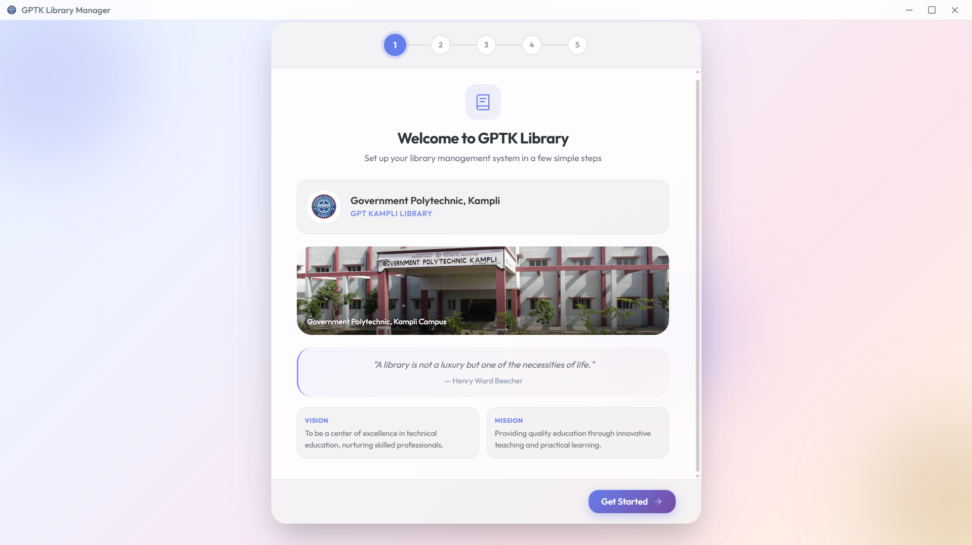
8.1 ನಿರ್ವಾಹಕ ಖಾತೆ ರಚನೆ
- ನಿರ್ವಾಹಕ ಬಳಕೆದಾರ ಹೆಸರನ್ನು ನಮೂದಿಸಿ (ಉದಾ., ನಿರ್ವಾಹಕ).
- ಬಲವಾದ ಪಾಸ್ ವರ್ಡ್ ನಮೂದಿಸಿ (ಕನಿಷ್ಠ 6 ಅಕ್ಷರಗಳು).
- ಪಾಸ್ ವರ್ಡ್ ದೃಢೀಕರಿಸಿ.
- "ನಿರ್ವಾಹಕ ಖಾತೆಯನ್ನು ರಚಿಸಿ" ಕ್ಲಿಕ್ ಮಾಡಿ.
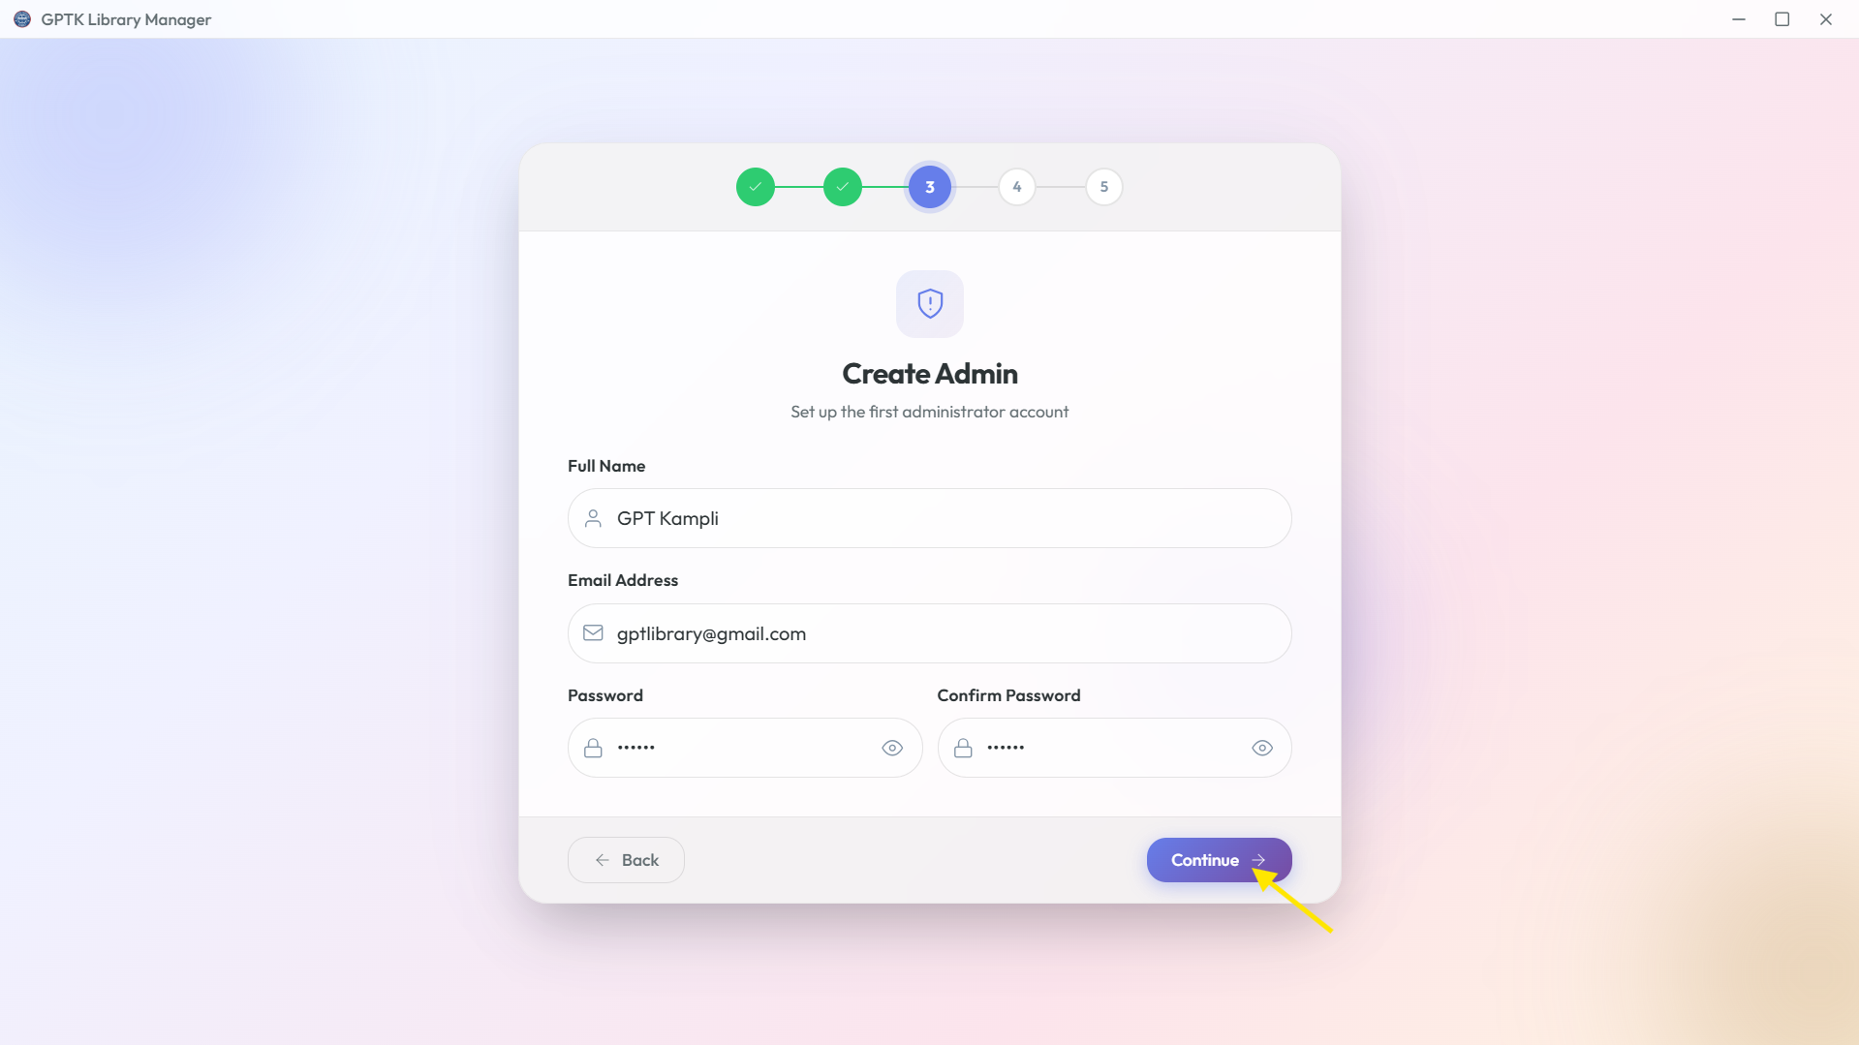
೮.೨ ಗ್ರಂಥಾಲಯ ಸಂರಚನೆ
- ನಿಮ್ಮ ಗ್ರಂಥಾಲಯದ ಹೆಸರನ್ನು ನಮೂದಿಸಿ (ಉದಾ., "GPT ಕಂಪ್ಲಿ ಲೈಬ್ರರಿ").
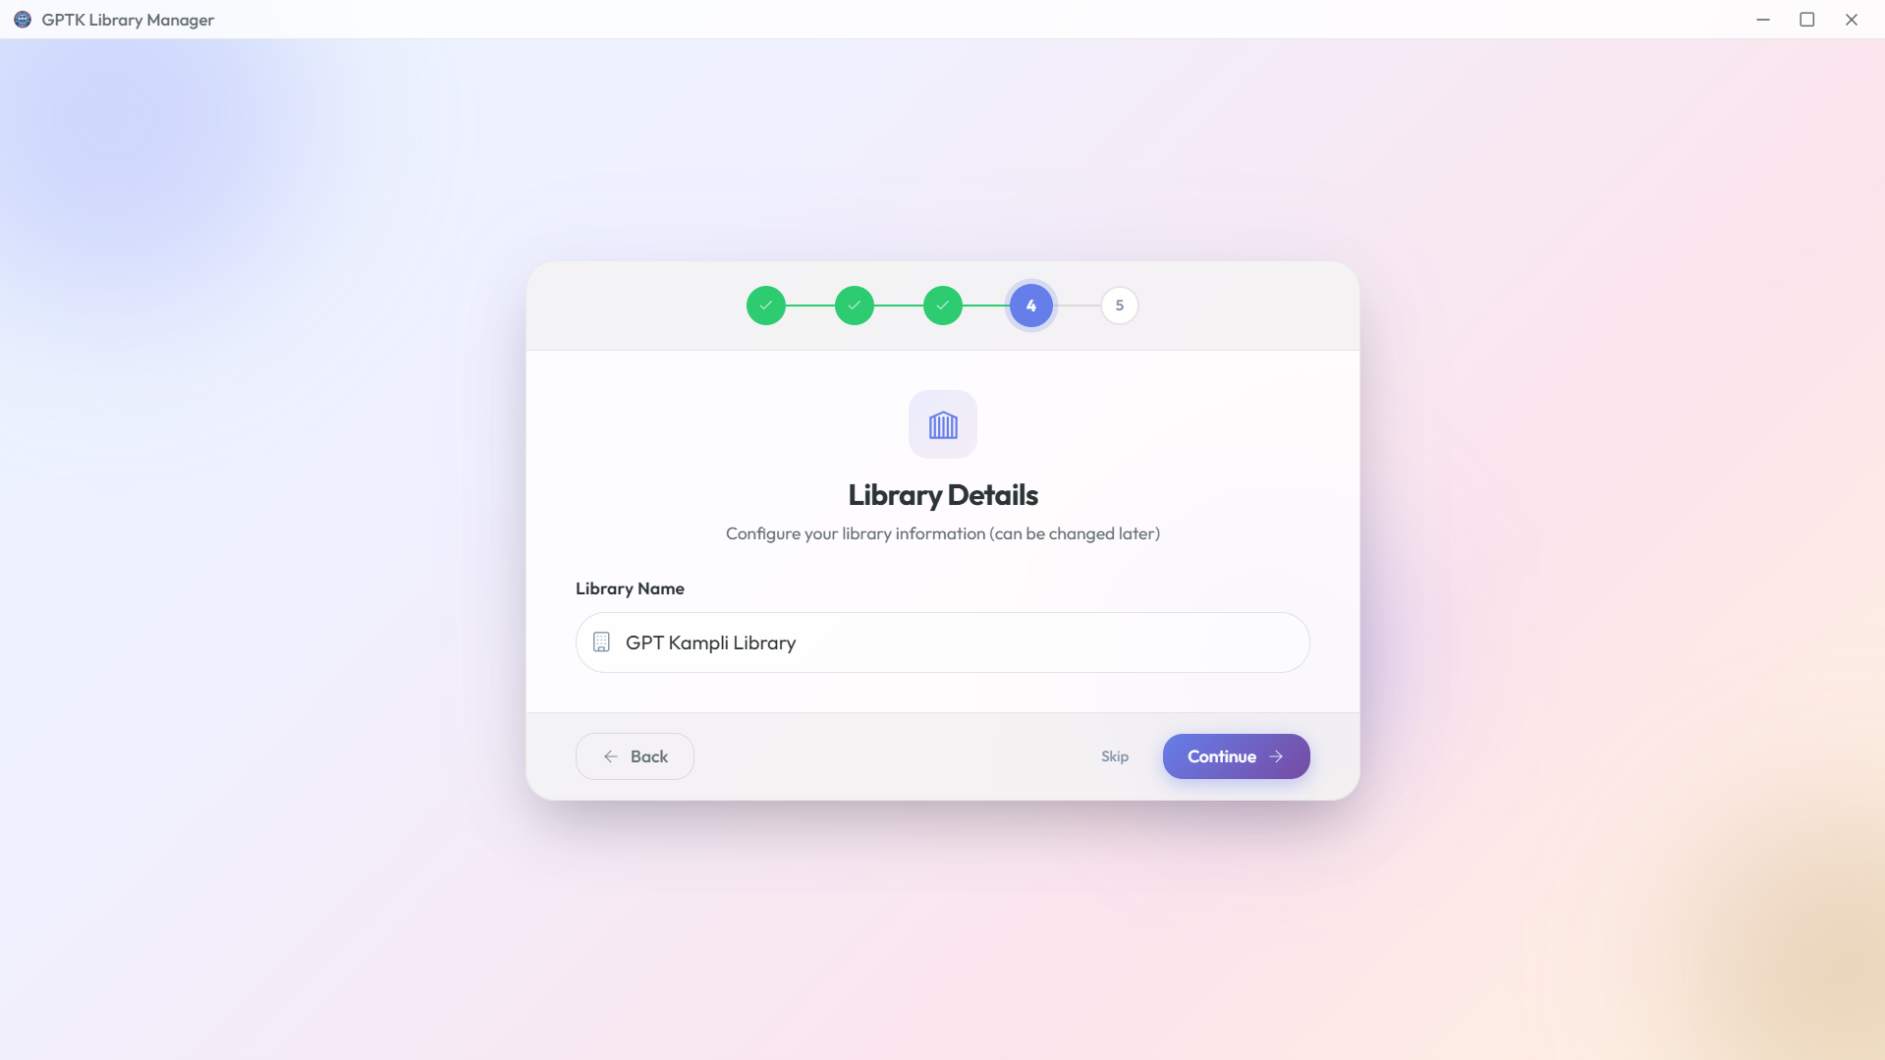
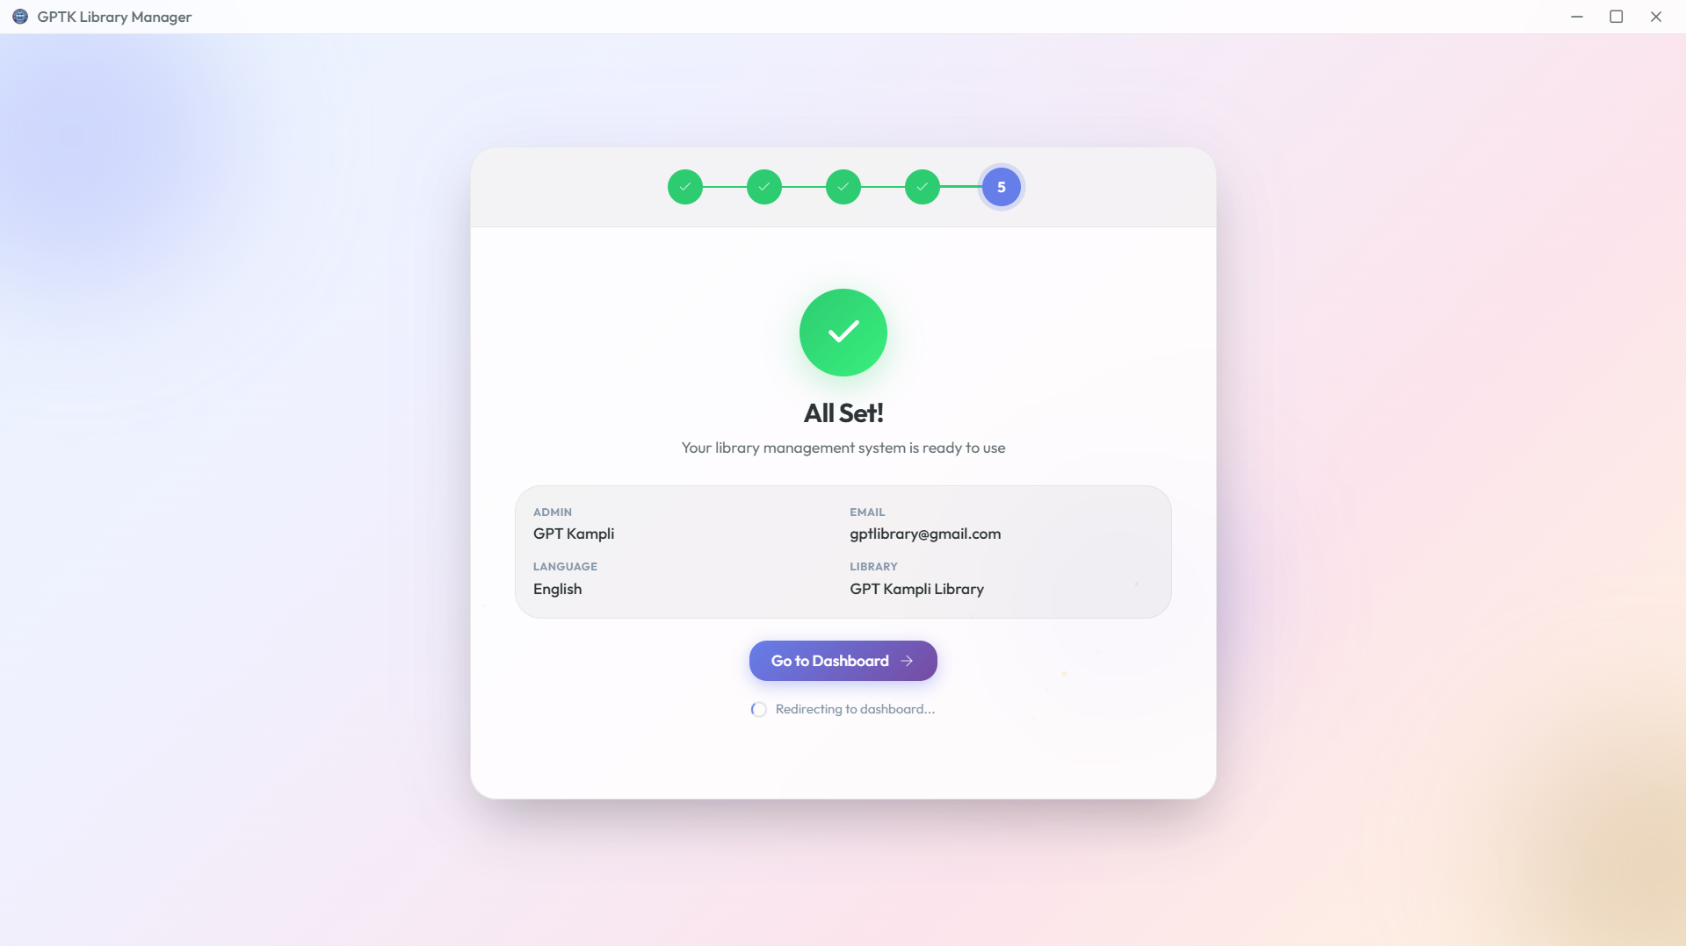
ರಚಿಸಲಾದ ಶಾರ್ಟ್ ಕಟ್ ಗಳು
ಅನುಸ್ಥಾಪನೆಯ ನಂತರ, ಈ ಕೆಳಗಿನ ಶಾರ್ಟ್ ಕಟ್ ಗಳನ್ನು ರಚಿಸಲಾಗುತ್ತದೆ:
ಶಾರ್ಟ್ ಕಟ್ ಸ್ಥಾನ | ಹೆಸರು
ಡೆಸ್ಕ್ ಟಾಪ್ | GPTK ಲೈಬ್ರರಿ ಮ್ಯಾನೇಜರ್

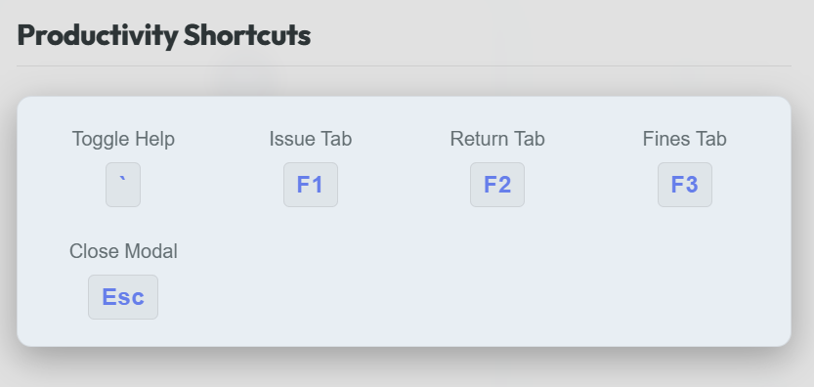
ದೋಷನಿವಾರಣೆ
ಸಮಸ್ಯೆ | ಪರಿಹಾರ
ಸ್ಮಾರ್ಟ್ ಸ್ಕ್ರೀನ್ ಅನುಸ್ಥಾಪಕಕವನ್ನು ನಿರ್ಬಂಧಿಸುತ್ತದೆ | "ಹೆಚ್ಚಿನ ಮಾಹಿತಿ" → "ಹೇಗಾದರೂ ಓಡಿ" ಕ್ಲಿಕ್ ಮಾಡಿ
"ಮತ್ತೊಂದು ಇನ್ ಸ್ಟೆನ್ಸ್ ಚಾಲನೆಯಲ್ಲಿದೆ" ದೋಷ | ಅಸ್ತಿತ್ವದಲ್ಲಿರುವ GPTK ಲೈಬ್ರರಿ ಮ್ಯಾನೇಜರ್ ವಿಂಡೋವನ್ನು ಮುಚ್ಚಿ ಹಾಗೂ ಮತ್ತೊಮ್ಮೆ ಪ್ರಯತ್ನಿಸಿ
ಸ್ಥಾಪನಾ ಕಾರ್ಯ ಮಧ್ಯದಲ್ಲಿ ವಿಫಲವಾಗಿದೆ | ನಿಮ್ಮ ಕಂಪ್ಯೂಟರ್ ಅನ್ನು ಮರುಪ್ರಾರಂಭಿಸಿ ಹಾಗೂ ಅನುಸ್ಥಾಪಕಕವನ್ನು ಮತ್ತೊಮ್ಮೆ ಚಲಿಸಿ
ಇನ್ ಸ್ಟಾಲ್ ಮಾಡಿದ ನಂತರ ಆ್ಯಪ್ ಲಾಂಚ್ ಆಗುವುದಿಲ್ಲ | ಡೆಸ್ಕ್ ಟಾಪ್ ಶಾರ್ಟ್ ಕಟ್ ಅನ್ನು ಪರಿಶೀಲಿಸಿ, ಅಥವಾ ಅದನ್ನು ಪ್ರಾರಂಭ ಮೆನು ನಲ್ಲಿ ಹುಡುಕಿ
ಮೊದಲ ಉಡಾವಣೆಯಲ್ಲಿ ಡೇಟಾಬೇಸ್ ಸಂಪರ್ಕ ದೋಷ | ಕೆಲವು ಸೆಕೆಂಡುಗಳು ಕಾಯಿರಿ — ಬ್ಯಾಕೆಂಡ್ ಸರ್ವರ್ ಪ್ರಾರಂಭವಾಗಲು ಸಮಯ ಬೇಕು
ಹೆಚ್ಚಿನ ಸಹಾಯಕ್ಕಾಗಿ, ಅಪ್ಲಿಕೇಶನ್ ನಲ್ಲಿರುವ ಸಿಸ್ಟಮ್ ಹೆಲ್ತ್ ಪುಟಕ್ಕೆ ಭೇಟಿ ನೀಡಿ ಮತ್ತು "ಗಿಟ್ ಹಬ್ ನಲ್ಲಿ ಬಗ್ ವರದಿ ಮಾಡಿ" ಕ್ಲಿಕ್ ಮಾಡಿ.

